**TUGAS**

**Kelompok**

**ANALISIS SISTEM INFORMASI**



**Disusun Oleh Kelompok :**

**Ricky Ahmad Faizal (623220020)**

**Zulkarnaen Al hayat (623220007)**

**PROGRAM STUDI D3 MANAJEMEN INFORMATIKA**

**UNIVERSITAS LOGISTIK DAN BISNIS INTERNASIONAL**

**BANDUNG**

**2023**

# Daftar Isi

Daftar Isi 2

**1.** **Tinjauan Organisasi** 3

1.1 Sejarah Organisasi 3

1.2 Lingkup Organisasi 3

1.3 Visi, Misi, dan Tujuan Organisasi 3

1.4 Struktur Organisasi 4

**2.** **Business User** 4

**3.Proses Bisnis** 5

3.1 Rantai Nilai Porter 5

3.2 BPMN 5

**4.** **Analisis Dokumen** 7

4.1 Analisis Dokumen 7

4.2 Analisis Pengkodean 8

4.3 Kamus Data Komposit 8

4.4 Kamus Data Elementer 8

**5.** **Business Rules** 9

**6.** **Bussines Requirement** 10

6.1 Fungsional 10

6.2 Kebutuhan Non- Fungsional 10

**KAKKK AYAM GEPREK**

# **Tinjauan Organisasi**

Kakkk Ayam geprek merupakan suatu kedai yang menjual makanan ayam goreng tepung khas Indonesia yang diulek atau dilumatkan bersama sambal bajak. Kini, ayam geprek telah menjadi hidangan populer yang dapat ditemukan di hampir semua kota besar di Indonesia.

## 1.1 Sejarah Organisasi

Didirikan oleh oleh dua anak muda, **Ferry** dan **Rendi**, Kakkk Ayam Geprek adalah pelopor warung ayam geprek di Surabaya. Memang, Surabaya sudah identik dengan kuliner pedas, namun tahun 2014 lalu belum ada yang terpikir untuk mendirikan warung ayam geprek di sana. Bahkan, masyarakat Surabaya masih memandang kalau ayam geprek tidak ada bedanya dengan ayam penyet. Melihat peluang itu, Ferry dan Rendi memutuskan untuk mendirikan warung ayam geprek dengan format warung lesehan. Modalnya? “Waktu itu kami kocek kantong sendiri terlebih dahulu,” ujarnya sambil tertawa ringan.

Awalnya, Kakkk Ayam Geprek hanya buka 6 hari seminggu, khususnya pukul 10 pagi hingga 10 malam, dengan enam orang karyawan. Dua di antaranya pun adalah Ferry dan Rendi sendiri. Namun, permintaan masyarakat Surabaya yang semakin tinggi tidak lagi mampu dipenuhi dengan konsep warung lesehan. Ferry dan Rendi pun mengembangkan usahanya dengan cara yang unik

Untuk mengembangkan usahanya, Ferry dan Rendi melakukan scale-up dengan cara mendirikan tiga tipe Kakk Ayam Geprek yaitu ***Kakkk Ayam Geprek Express*** yang berada di berbagai mall, ***Kakkk Ayam Geprek Biasa*** yang didirikan di ruko-ruko lengkap dengan meja kursi, dan ***Kakkk Ayam Geprek Full Service Restaurant*** yang tempatnya lebih premium dan variasi menu lebih banyak. “Kami membedakan begini supaya outlet-outlet kami bisa memenuhi permintaan konsumen dari berbagai kalangan, tanpa melihat usia atau faktor ekonomi sosialnya,” kata mereka.

Hanya bermula dari Jalan Dharmawangsa, Surabaya, kini Kakkk Ayam Geprek sudah memiliki 10 cabang yang tersebar di Bali, Solo, Sidoarjo, Kediri, Jakarta, Makassar, Mojokerto, dan Madiun. Untuk saat ini, Kakkk Ayam Geprek belum membuka kesempatan waralaba, sehingga semua cabang tersebut merupakan hasil kerja sama dengan mitra yang terpercaya.

## 1.2 Lingkup Organisasi

Kakkk ayam geprek ini bergerak di bidang makanan, tetapi tak hanya itu kedai ini juga memiliki menu menu tambahan seperti minuman pendamping ayam geprek yang rasanya menyegarkan tubuh setelah memakan ayam geprek yang pedas.

## Visi, Misi, dan Tujuan Organisasi

* Visi

Mewujudkan kuliner Indonesia sebagai makanan yang digemari seluruh lapisan masyarakat

* Misi

1. Menyediakan menu istimewa dengan cita rasa khas untuk seluruh kalangan pelanggan.

2. Memperhatikan kualitas produk yang didukung dengan bahan-bahan pilihan dan proses produksi yang maksimal

​3. Melakukan promosi melalui berbagai media komunikasi

4. Membentuk karyawan yang menjunjung tinggi nilai kejujuran dan tanggung jawab

* Tujuan

Ingin memperkenalkan makanan olahan indonesia yang identik dengan sambalnya bisa tembus ke luar negeri, dan

ingin memperluas cabang di seluruh indonesia supaya masyarat yang ada dipelosok bisa mencicipi nya juga.

## 1.4 Struktur Organisasi

Owner

Bagian Gudang

Kasir

Pelayan

Juru Masak

## **Tugas/ Wewenang**

1. **Owner**

Owner adalah orang yang memiliki sarana dan fasilitas kedai. Bertugas jalannya perusahaaan dan menerima laporan penjualan maupun pembelin dari karyawan. Pemilik berhak menentukan dan memutuskan peraturan yang ada dalam perusahaannya.

1. Bagian Gudang

Bagian Gudang adalah orang yang mengatur ada atau tidaknya stok barang yang akan diolah

1. Juru Masak

Juru masak yaitu orang yang menerima tugas pesanan yang akan diolah untuk digoreng dan jadi olahan yang siap untuk dimakan.

1. Pelayan

Pelayan yaitu orang yang memberi pesanan konsumen yang menjalani perintah dari juru masak untuk diantarkan pesananya tersebut

1. Kasir

Kasir yaitu orang yang bertanggung jawab dalam penerimaan transaksi penjualan, mengelola keuangan dan membuat laporan transaksi

# **Business User**

|  |  |
| --- | --- |
| User | Tugas |
| Bagian Gudang | 1. Membeli bahan baku dari supplier 2. Mengecek dan mencatat stok bahan baku |
| Juru Masak | 1. Memotong ayam dan melapisi ayam dengan tepung 2. Menggoreng ayam 3. Melumasi ayam yang sudah digoreng dan menumbuknya menjadi ayam geprek |
| Pelayan | 1. Mengantar makanan yang telah siap diantarkan 2. Membersihkan meja makan 3. Membawa piring dan gelas bekas makan |
| Kasir | 1. Mengelola transaksi pelanggan. 2. Menerima kas dan mengembalikan uang kembalian 3. Mengeluarkan bukti transaksi atau pembelian 4. Menyelesaikan keluhan pelanggan 5. Membuat laporan |
| Owner | Menerima laporan |

# **3.Proses Bisnis**

## 3.1 Rantai Nilai Porter

Infrastruktur

Margin

Sumber Daya Manusia

Teknologi

Pengelolaan Keuangan

Penggorengan dan Pengolahan

Pengadaan Bahan Baku

Pelaporan

Penjualan

Margin: Meraih keuntungan dan membuat pelanggan puas dengan hasil masakan Kakkk ayam geprek

## BPMN

**Kegiatan Utama (Penjualan)**

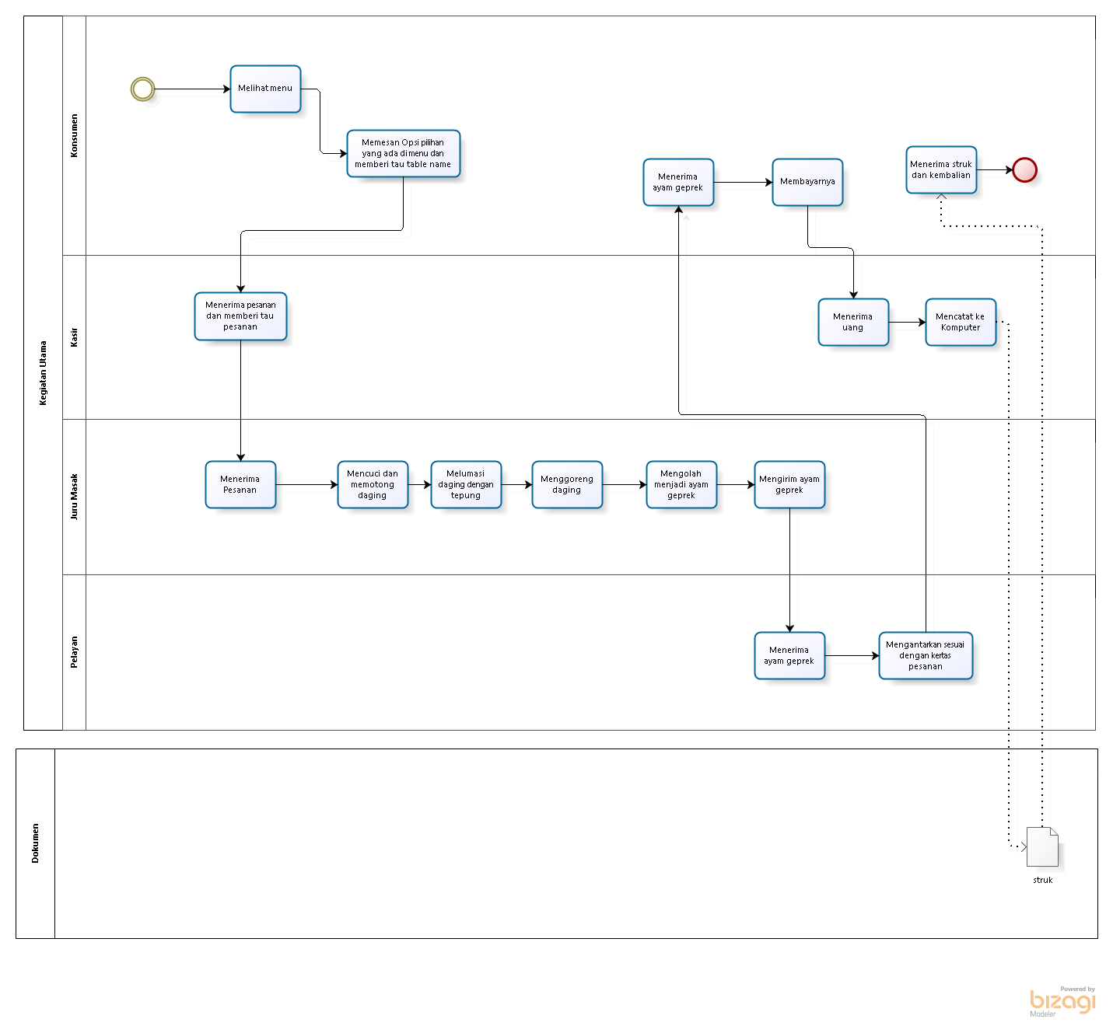

* Alur BPMN Kegiatan Utama

Deskripsi alur BPMN sistem informasi surat internal di *Kedai Ayam Geprek* sebagai berikut:

1. Proses penjualan dikedai ayam geprek diawali dengan konsumen melihat menu
2. Konsumen menulis menu yang diinginkan dikertas yang disediakan
3. Konsumen memberikan kertas tadi ke kasir
4. Lalu kasir memberi kertas pesanan ke Juru Masak
5. Juru masak menggoreng dan mengolah ayam geprek
6. Selanjutnya Juru Masak memberi perintah ke Pelayan beserta kertas pesanan konsumen tadi
7. Lalu pelayan melaksanakan perintah untuk memberi pesanan ke konsumen
8. Setelah itu Konsumen membayar dan mengambil struk transaksi

Terakhir, yaitu Kasir mencatat transaksi ke komputer

**Pelaporan**

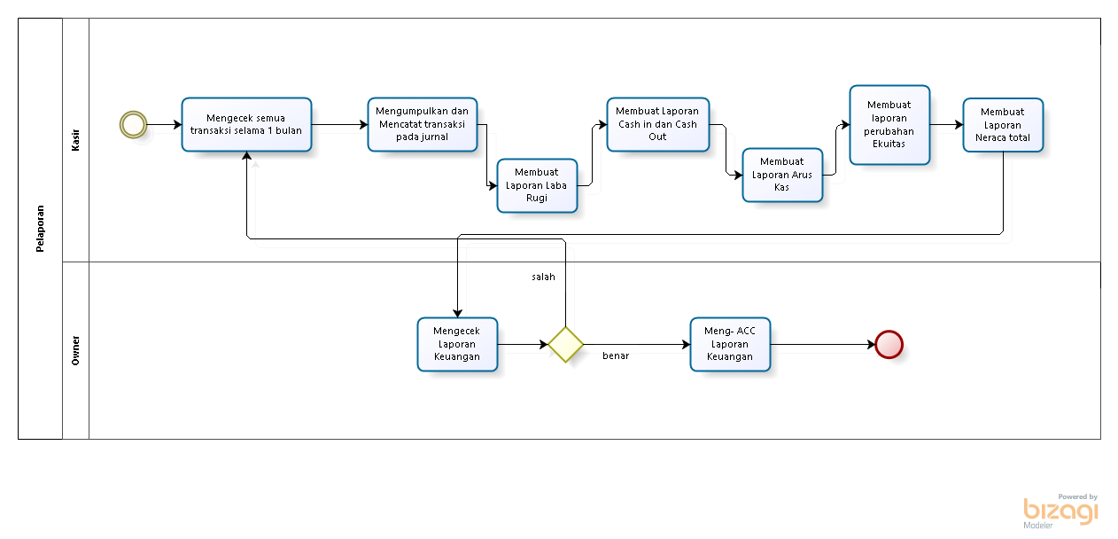

* Alur BPMN Pelaporan

1. Proses pelaporan di Kakkk Ayam Geprek yaitu dengan kasir mengecek semua transaksi selama 1 bulan
2. Kasir mengumpulkan dan mencatat transaksi pada jurnal
3. Kasir membuat laporan laba dan rugi, Laporan Cash in dan Out, Laporan Arus kas, Laporan perubahan ekuitas, dan membuat laporan neraca total
4. Owner mengecek laporan keuangan
5. Owner akan meng-ACC laporan keuangan jika benar dan mengembalikannya jika salah

**Pengadaan Bahan Baku**

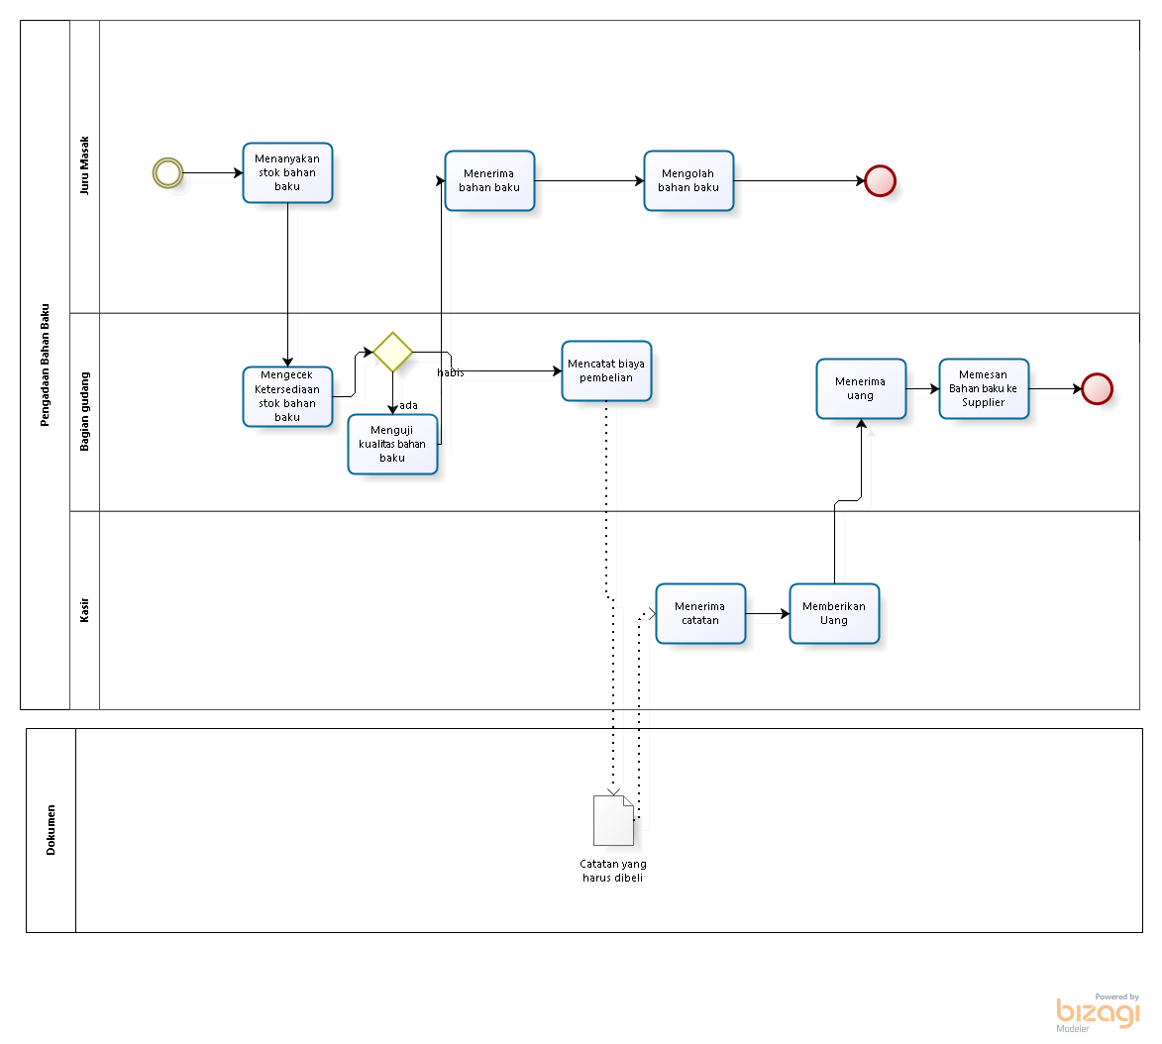

* Alur BPMN pengadaan Bahan Baku

1. Diawali dengan sang Juru Masak menanyakan stok bahan baku ke bagian gudang
2. Lalu Bagian Gudang mengecek ketersediaan bahan baku
3. Jika ada maka akan diuji kualitas bahan baku nya, stelah itu lanjut memberi ke sang Juru Masak
4. Juru masak lalu menerima dan mengolahnya
5. Jika stok bahan baku habis, Bagian gudang akan mencatat pembelian lalu memberinya ke kasir
6. Kasir akan mengecek total biaya yang dibutuhkan lalu memberikan dana nya ke Bagian gudang
7. Lalu Bagian Gudang Menerima uang dan langsung memesan ke Supplier

.

# **Analisis Dokumen**

## 4.1 Analisis Dokumen

|  |  |  |  |
| --- | --- | --- | --- |
| No | Nama | Keterangan | |
|  | Struk | Deskripsi | Merupakan dokumen yang berisi informasi transaksi |
| Fungsi | Sebagai bukti adanya transaksi yang sah |
| Rangkap | 1 |
| Atribut | Alamat, Nomor Telepon, Tanggal, Order ID, Table Name, Kasir, Delivery, Nama Makanan, Harga, Sub Total, Total, Tunai, Kembalian |

## 4.2 Analisis Pengkodean

|  |  |
| --- | --- |
| Nomor dan Huruf | Deskripsi |
|  | Terdiri dari minimal 9 digit yang tersusun dalam angka dan huruf yaitu:  4/ TH/ 12/ 5/ 23/    A B C D E  Keterangan  A: Nomor urut pesanan  B: Hari pesanan  C: Tanggal pesanan  D: Bulan Pesanan  E: Tahun Pesanan |

## 4.3 Kamus Data Komposit

|  |  |  |
| --- | --- | --- |
| No. | Data | Nama Atribut |
| 1. | Kertas Pesanan | Nama Pembeli + Nama Makanan / Minuman + Level Pedas |
| 2 | Daftar Menu | Nama makanan / minuman + Harga + No Telepon + Gambar |
| 3 | Struk Transaksi | Nama Pembeli + Tanggal + Kasir + Paket + Order ID + Sub Total + Total + Tunai + Kembalian |

## 4.4 Kamus Data Elementer

|  |  |  |
| --- | --- | --- |
| No | Nama Atribut | Keterangan |
| 1 | Logo | Sebagai identitas sebuah perusahaan |
| 2 | Alamat | Informasi tentang tempat kedai |
| 3 | No Telepon | Informasi no telepon kedai jika dibutuhkan |
| 4 | Tanggal | Infromasi tentang tanggal, bulan dan tahun ketika transaksi pembelian |
| 5 | Order ID | Berisi angka dan huruf yang unik untuk memberikan ciri dari setiap transaksi |
| 6 | Table Name | Informasi tentang nama meja yang ditempati pembeli |
| 7 | Kasir | Berisi tentang nama kasir yang melayani |
| 8 | Delivery | Informasi tentang makanan menggunakan jasa deliv, contoh grab |
| 9 | Nama Makanan | Informasi nama makanan yang dipesan |
| 10 | Harga | Informasi tiap harga makanan |
| 11 | Sub Total | Akumulasi dari harga paket |
| 12 | Total | Akumulasi dari harga paket dan Pajak |
| 13 | Tunai | Jumlah uang diberikan oleh konsumen |
| 14 | Kembalian | Uang lebih yang dikembalikan ke konsumen |

# **Business Rules**

• Facts: setiap daging ayam di cek kesehatan daging nya

• constraints: Setiap karyawan harus memakai seragam yang telah diberikan

• action enablers: jika konsumen membeli maka selalu ditawarkan level pedes

• Inferences: Jika konsumen memesan makanan dan belum diambil sampai kedai akan tutup, maka pesanan akan hangus

• Computations

Laba Kotor = Penjualan Bersih - Harga Pokok Penjualan

Pendapatan Operasional = Laba Kotor – Biaya Operasional

Penghasilan Bersih = Penghasilan Operasional + Barang Non Operasional

# **Bussines Requirement**

## 6.1 Fungsional

Dibuat menjadi 3 pilihan

M = Mandatory yaitu penting

D = Desireable yaitu tidak terlalu penting

I = Bukan bagian dari sistem yang perlu ada

|  |  |  |  |  |
| --- | --- | --- | --- | --- |
| Fungsional | | | | |
| Analisa Kebutuhan | | | | |
| Saya ingin Kedai ini ada | | M | D | I |
| 1 | Bisa diakses secara online | **√** |  |  |
| 2 | Memiliki Fitur antrian | **√** |  |  |
| 3 | Memiliki fitur menu | **√** |  |  |
| 4 | Fitur pembayaran yang lengkap | **√** |  |  |
| 5 | Ada fitur deliv ke daerah tertentu |  | **√** |  |
| 6 | Terdapat iklan promo atau info seputar Kakkk Ayam Geprek |  | **√** |  |

## Kebutuhan Non- Fungsional

|  |  |  |  |  |
| --- | --- | --- | --- | --- |
| Non - Fungsional | | | | |
| Analisa Kebutuhan | | | | |
| Saya ingin Kedai ini ada | | M | D | I |
| 1 | Proteksi keamanan terjamin | **√** |  |  |
| 2 | Tampilan user friendly |  | **√** |  |